2015年1月，我组张霞老师在九年级开了一堂别开生面的活动课——辨论赛。辨论的主题是“初中阶段进行职业规划有利于成才还是不利于成才？”学生们唇枪舌战，你来我往，进行了激烈的辨论。

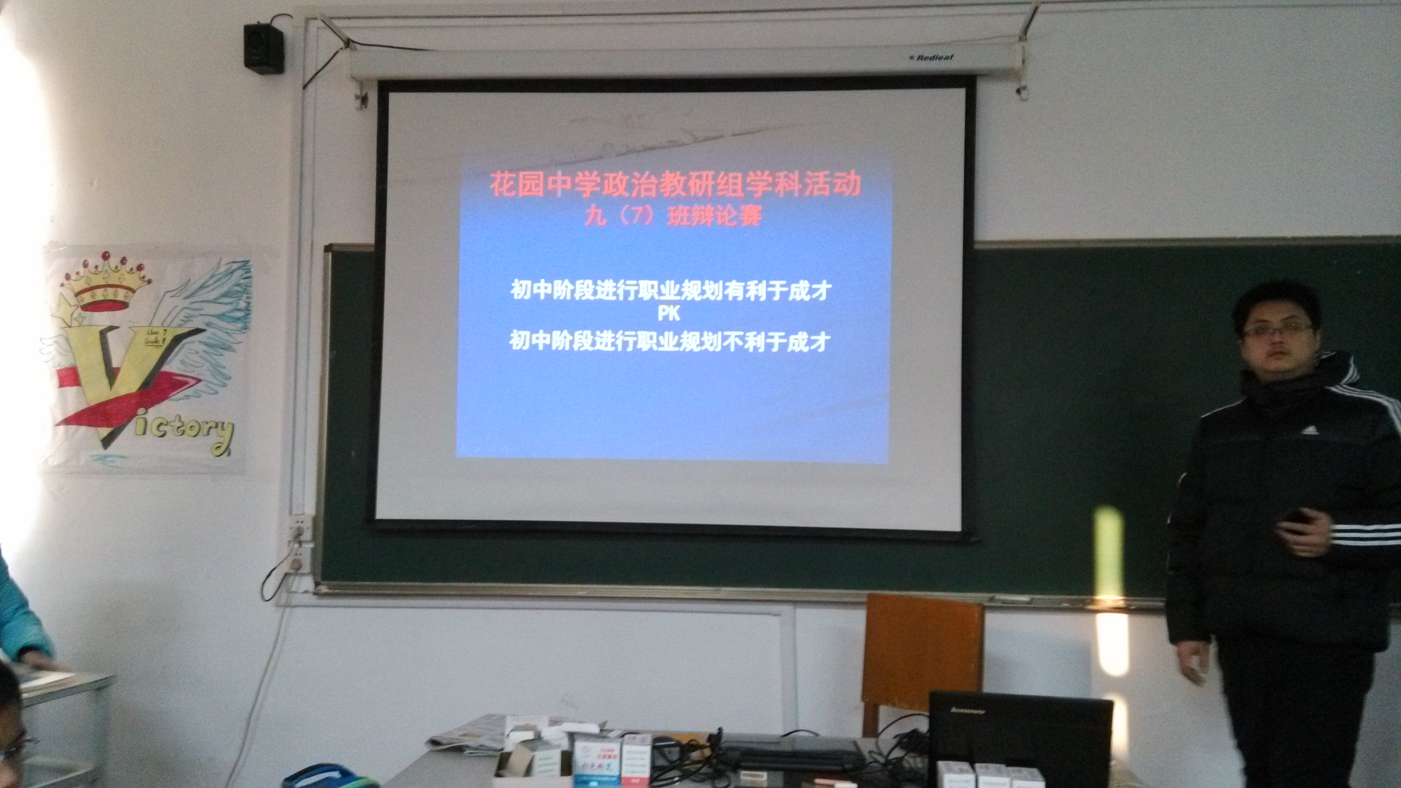
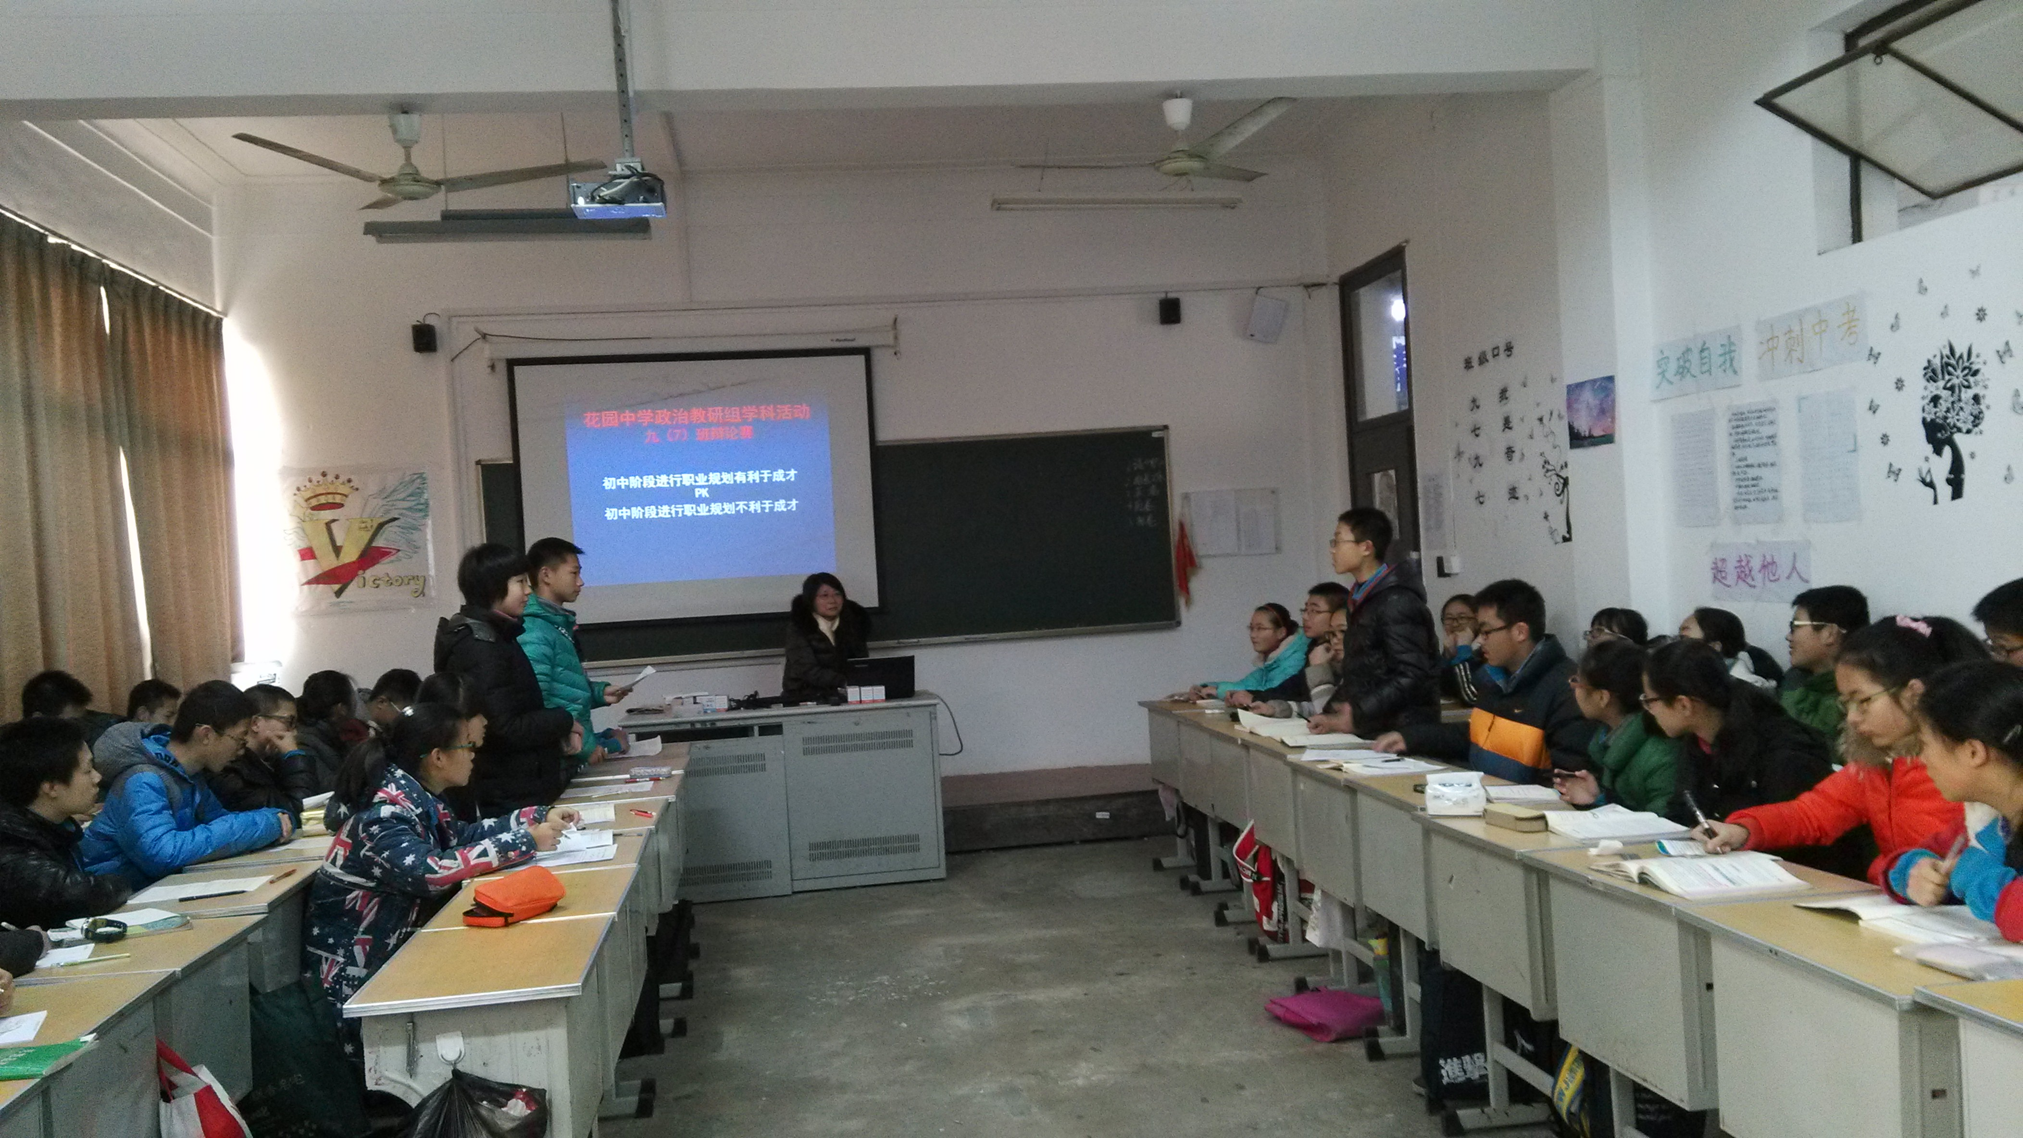
同学们在激烈的辨论中深刻地理解了知识，明辨了是非，提高了他们收集资料的能力、应辨能力、口头表达能力，是一堂很高效、很新颖的课。


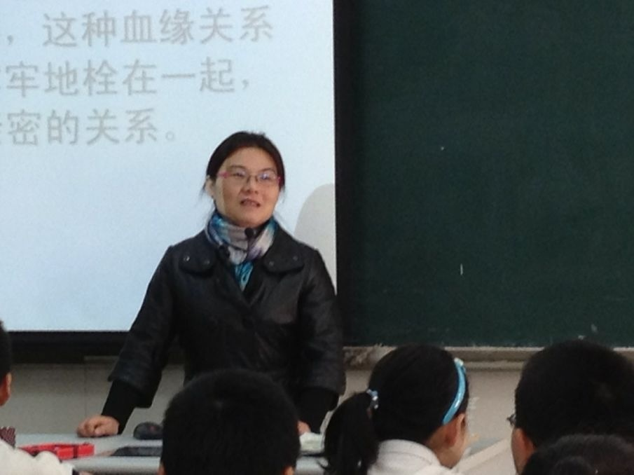
我组陈敏老师于2015年1月7日在八年级也开了一节精彩的示范课。
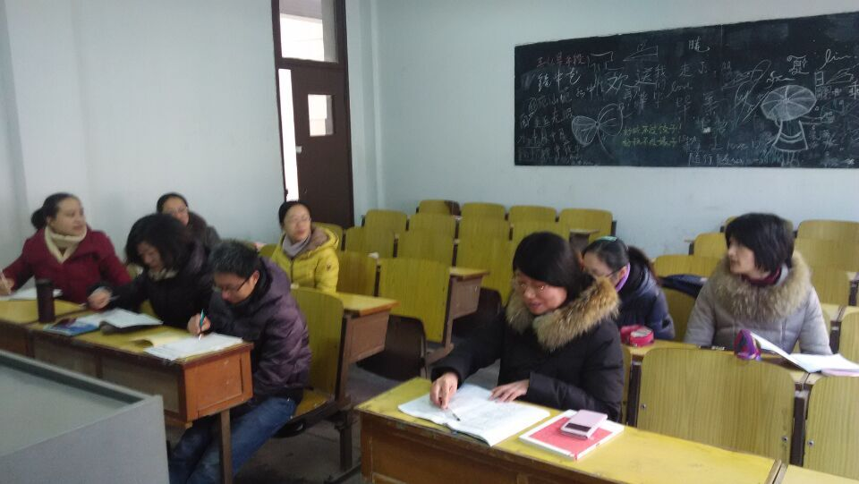
全组教研活动，首先对陈敏和张霞的公开课进行了点评，接着对期末复习进行了讨论与布置，对下学期的基本功竞赛进行了动员。




